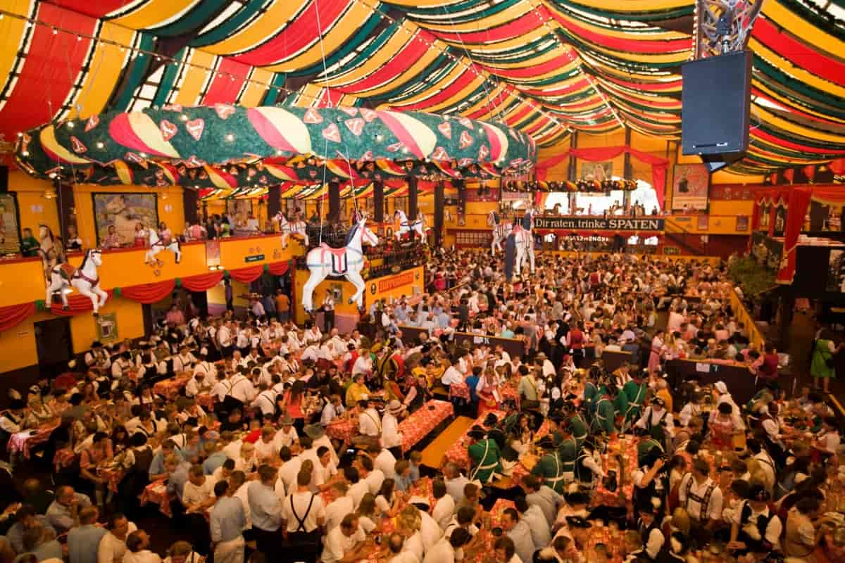

PROGRAM
for oktoberfestweekend i Blåvand 17/9-19/9 2021

Fredag, den 17.9.2021
Ankomst til Hvidbjerg Strand Feriepark, Hvidbjerg Strandvej 27, 6857 Blåvand
kl. 19.30 – Velkomst, hvor vi mødes til hyggeligt samvær

Lørdag, den 18.9.2021 kl. 18.00
Oktoberfest hos Biergarten Blåvand, Horns Bjerge 5, 6857 Blåvand (1,6 km gående eller 1,7 km i bil).
Vi mødes kl. 17.20 og følges ad.
Menu: Schnitzel med brasede kartofter.

Søndag, den 19.9.2021
Afslutning kl. 10.00

Ret til ændringer forbeholdes.

Turledere: Anna Schmidt og Camille Bertemes
Anne Månsson og Steen Grønlund

